Тема классного часа: профессия сантехник.
Тема: Моя профессии
Цели: Развивающие: развитие интереса к профессии.
Воспитательные: показать важность труда
Тип урока: внеклассное мероприятие
Оборудование: АРМ
Методы: словесный, наглядный, поисковый
По итогам мероприятия обучающийся должен: расширить свой кругозор.

Ход мероприятия:

Этапы мероприятия
Деятельность преподавателя
Деятельность обучающегося
Средства обучения и контроля
1. Орг. момент
1мин
Проверить присутствующих, готовность к мероприятию
Готовятся к мероприятию

2. Мотивация
1мин
Почему сегодня мы проводим мероприятие на эту тему

Слушают, отвечают
Презентация

3. Основная часть
Работа в группах, дебаты

5. Заключение
Назовите технический термин, последняя (пропущенная) часть которого является началом другого слова.

Отвечают на вопросы
Презентация
6. Подведение итогов
2мин
Подводит итоги
Слушают, задают вопросы

7. Рефлексия 1мин

19 ноября – Всемирный день сантехника

Краткая характеристика профессии:
Слесарь-сантехник – профессия очень важная и нужная, это, можно сказать, мастер на все руки. Ведь именно благодаря этим людям все водопроводные краны в наших квартирах не текут, стиральные машины исправно работают, туалеты не засоряются и всё остальное тоже нам служит. Без слесаря мы никак не можем обойтись. Сантехник должен много знать и уметь: кроме того, у него должны быть «золотые руки», ведь для того, чтобы исправить какой-либо прибор или, к примеру, запаять водопроводную трубу, нужно много умения и терпения. Слесарю в его работе помогают специальные слесарные инструменты. С некоторыми из них ты можешь познакомиться в школе на уроках труда.
А знаешь ли ты, что хотя эта профессия и старинная, но в глубокой древности её не существовало? Поскольку не было машин, водопроводных кранов и другой техники, люди обходились без этих устройств, поэтому и чинить-то было нечего. Сейчас нам трудно поверить, что так было.
Первые же системы водоснабжения, к примеру, были построены в больших городах только в начальные годы нашей эры. Эти системы пока ещё были без кранов. По многочисленным желобам вода постоянно текла в городские бассейны. Когда же там появлялись её излишки, то вода просто переливалась через край бассейна и уходила в землю. В те времена никому даже в голову не приходило экономить воду. Устройство, способное преграждать воде путь, то есть водонапорный кран, было изобретено лишь тогда, когда появились водонапорные трубы. Чтобы их чинить, нужен был специалист. Вот и появилась профессия слесаря-сантехника.

Краткое описание: Современное строительство, обслуживание жилых и производственных зданий невозможно без сантехника. Холодное и горячее водоснабжение, канализация, центральное отопление — все эти коммуникации и их бесперебойное функционирование зависят от профессионализма сантехника. Сантехнические работы — важный этап в строительстве, ведь от их качества зависит уют и комфортное проживание жильцов в доме, целостность полов, внутренних перегородок. Сантехники не только проводят монтажные и установочные работы нового сантехнического оборудования. Огромное значение имеет ремонт, профилактическое обслуживание, а так же, замена старого оборудования на новое.

Так КТО ТАКОЙ САНТЕХНИК?

Сантехник (санитарный техник) – квалифицированный работник, специализирующийся на монтаже, эксплуатации, ремонте или замене санитарно-технического оборудования (систем водоснабжения, канализации и отопления) в городах и населенных пунктах. Другие названия данной профессии: водопроводчик и слесарь-сантехник.
Название профессии произошло от латинского sanitas (здоровье) и древнегреческого τέχνη (искусство).
История профессии: Древний Рим не стал бы великим городом без своих виадуков — водоводов, фонтанов, системы стоков, которые строились и обслуживались прародителями современных сантехников. Системы труб из обожжённой глины сложностью конструкций и совершенством инженерной мысли, до сих пор приводят в восторг современников. Опыт прошлых поколений, помноженный на современную технологию и новые материалы, выводят на арену специалиста, без работы которого мы не представляем современное общество. Однако советские годы наложили негативный отпечаток на портрет сантехника — похмельный, неопрятный и необразованный тип, требующий за малейшую работу плату — бутылку. Но сегодня этот образ не соответствует действительности. Современные сантехники — отличные и ответственные профессионалы, дорожащие своей работой, и имеющие специальное образование. Постоянно совершенствующаяся сантехника, методы её монтажа, все более качественные материалы не позволяют сантехнику оставаться на месте в плане профессиональных умений и квалификации. Он должен постоянно шлифовать свои навыки, интересоваться новыми технологиями сантехнических работ, дизайнерскими решениями размещения водных и отопительных коммуникаций.…
Работа сантехника в наши дни складывается из нескольких составляющих:
- обеспечение работоспособного состояния санитарно-технического оборудования, находящегося в ведении специалиста;
- выявление, предупреждение и ликвидация причин преждевременного износа агрегатов и систем;
- ликвидация нарушений в работе обслуживаемых санитарно-технических сооружений (в том числе, устранение аварий, демонтаж старых и монтаж новых систем, и т.д.);
- создание заявок на расходные материалы и запчасти;
- выполнение сопутствующих работ (например, пробивка, сверление или бурение отверстий для монтажа креплений).
Отметим, что монтажные и ремонтные работы могут быть различной степени сложности и сантехнику необходимо уметь пользоваться целым арсеналом приспособлений. Газовый и шведский ключи, различные отвертки, перфораторы, болгарка, труборезы - это самые простые инструменты, которые могут понадобиться слесарю-сантехнику при выполнении его профессиональных обязанностей. Особо востребованы специалисты по укладке и монтажу пластиковых, полиэтиленовых и полипропиленовых коммуникаций. А универсальные мастера владеют навыками сварки и являются специалистами широкого профиля.

КАКИМИ ЛИЧНОСТНЫМИ КАЧЕСТВАМИ ДОЛЖЕН ОБЛАДАТЬ САНТЕХНИК?
Достаточно сложные условия труда требуют от сантехника выносливости и хорошего физического здоровья, так как очень часто работа связана с прокладкой и ремонтом внешних частей различных трубопроводов. Но профессиональная деятельность сантехника не ограничивается только "общением" с трубами, фасонными частями и инструментами. Важным компонентом работы сантехника является общение с клиентами, что требует от него таких личностных качеств, как:
- коммуникабельность;
- выдержка;
- внимательность;
- способность предугадать желание заказчика;
- аккуратность;
- вежливость;
- ответственность;
- терпеливость;
- упорство;
- личная организованность.

И конечно же, опрятному и приветливому мастеру важную работу доверят быстрее. Также для представителя данной профессии очень важны такие качества, как хорошо развитое пространственное мышление, которое позволит легко ориентироваться в схемах любой сложности. Ну а поскольку работа сантехника связана с постоянным напряжением кистей рук, развитие их охватывающей и удерживающей способностей важны не менее, чем специальные знания в таких областях, как:
- физика (механика, теплофизика, гидравлика);
- элементарная математика;
- материаловедение и технология металлов.

ПРЕИМУЩЕСТВА ПРОФЕССИИ САНТЕХНИКА.
Преимуществами профессии сантехника являются востребованность, особенно высококвалифицированных и универсальных специалистов, а также достаточно высокая оплата труда (средняя зарплата сантехника в России сегодня составляет около 35 тысяч рублей, и это не считая финансовой "благодарности" заказчиков, общая сумма которой может в несколько раз превышать размер официальной зарплаты). Среди рабочих специальностей именно сантехник занимает лидирующую позицию на биржах труда.
При этом востребованность данной профессии открывает перед специалистами в данной области большие возможности для создания собственной фирмы (бригады) по монтажу и обслуживанию тепло-, водо-, газо- коммуникаций и канализации. Многие известные монтажные бюро начинали историю своего развития именно с маленьких сантехнических бригад.
Несомненным преимуществом этой профессии также можно считать полезные навыки, приобретенные в процессе работы. Дело в том, что современные сантехники - это, как правила, мастера на все руки, которые могут не только установить раковину, проложить канализационные трубы или прочистить засор в канализационных трубах, но и облицевать стены кафелем, провести вентиляцию, выровнять пол и т.д.

НЕДОСТАТКИ ПРОФЕССИИ САНТЕХНИКА.
Условия труда сантехников сложно назвать приятными, особенно если приходится устранять засор в канализационной трубе. И это является одним из основных недостатков профессии сантехника.
Однако еще большим недостатком своей работы многие сантехники считают тот стереотип, который сложился в нашей стране о представителях этой нужной профессии. Многие наши соотечественники уверены, что все без исключения сантехники – это вечно пьяный, необразованный и неопрятный тип, у которого прайс на услуги исчисляется в бутылках с алкогольными напитками. Такое отношение со стороны общества очень обижает современных специалистов, которые мало похожи на описанный выше портрет и дорожат своей работой.
Кроме того, к недостаткам можно отнести отсутствие перспектив карьерного роста. Максимум, на что может рассчитывать сантехник после нескольких лет упорного труда, так это должность мастера участка или бригадира сантехнической бригады.

САНТЕХНИК
От подвалов и до верхних
Неприступных этажей
Ты, блистательный сантехник,
Тянешь трубы, как ужей!
Словарь:
Сантехник – сокращение: санитарный техник – специалист по санитарной технике.
Слесарь-сантехник – специалист по обслуживанию тепловой, водопроводной и канализационной техники в домах.
Вантуз – устройство для прочистки стоков раковин.

Орудия труда

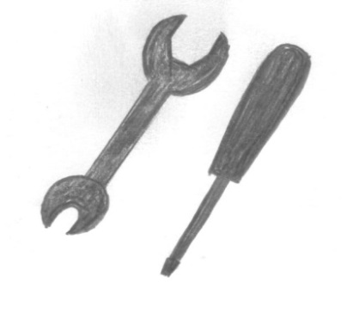

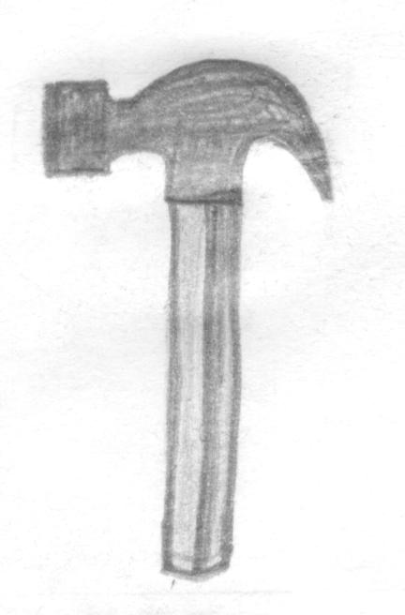
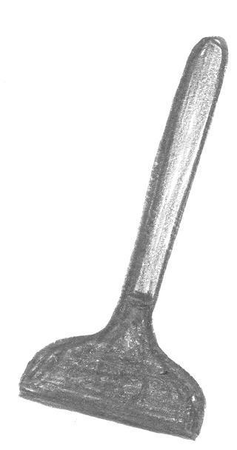
Ключи
Молоток
Вантуз

Вот вам и унылая в своем однообразии труба!

Трубы. Кто о них помнит? Мы вспоминаем о них разве только, когда потечет кран на кухне или когда мы сидим в ванне, все намыленные, и вдруг перестанет течь вода..
А появление трубы в жизни человека – событие великое, такое примерно, как появление колеса. В чём-то она даже заменила короля транспорта и механики. Любой колёсный транспорт имеет один очень «тяжёлый» недостаток: он много весит, да ещё должен тащить с собой целый бак горючего, без которого не может тронуться с места. А труба лежит себе, полеживает, питания не просит. Материалы подает прямо к месту, причём непрерывно: открывай кран – и бери сколько нужно. Кроме того, этот вид транспортировки не загрязняет нашу измученную окружающею среду.
Все изобретения предусмотрены человеком в природе. Например, колесо. Мы точно не знаем с чего «списал» его изобретатель. Быть может, он увидел, блуждающее по степи перекати поле? А может, он был немножко поэтом и, глядя на огненное колесо солнца, совершил великое открытие, так изменившее жизнь человека? Но несомненно одно, что-то из мира природы натолкнуло изобретателя на мысль о колесе.
А трубы? Есть ли они в природе? Ещё бы! Да вся живая жизнь нашей планеты держится на них. Судите сами: кровеносные системы человека и животного – разве это не система трубок? Не трубопровод, питающий организм? И в растениях все питательные соки перемещаются по тончайшим трубопроводам. А земные недра? Если заглянуть в жерло вулкана – гигантский, разветвлённый, начинающийся неведомо где трубопровод, то становится ясно, что само жерло – это труба, выходящая на поверхность земли.
Нам кажется, что трубы – это что-то совсем неживое. Но те, кто работают с ними, знают, что это не так. «Меня не покидает ощущение, что труба живая, – рассказывал один газопроводчик. – Положишь руку на её теплый бок и чувствуешь, как внутри её все дрожит, пульсирует. Особенно это заметно рядом с компрессорной станцией, которая, как сильно работающее сердце, гонит мощными толчками газ». А вот рассказ другого человека. Он шел вдоль «плети» только что сваренных труб. Она была такая гибкая, подвижная, эта стальная артерия метрового диаметра! Остывая, она глухо ворчала и шипела, словно предупреждая: «Не подходи!». Опытные сварщики говорили, что ближе, чем на 50 метров, к ней приближаться нельзя: труба словно потягивается после рождения. В ней происходит перераспределение температур и напряжений. В это время гибкая «плеть» может сделать рывок на десятки метров в сторону! Видите, даже ещё не действующий трубопровод напоминает живой организм.

Сколько лет трубе? Много. Много тысяч! Известно, что уже в первом тысячелетии до нашей эры сооружали трубопроводы из глины, камня и бронзы. Самую старую трубу из металла нашёл немецкий археолог Борхард. Он обнаружил её рядом с пирамидой древнеегипетского фараона Сахуры. С нее начинается медный трубопровод, который отводил дождевую воду со двора храма. Сахура принадлежал к V династии Древнего царства. Значит, трубе этой примерно 4 500 лет.
К числу величественных сооружений древности принадлежат водопроводы Рима. Двенадцать водопроводов общей протяжённостью в 450 км, давали городу 15 миллионов кубометров воды – 900 литров в сутки на каждого римского жителя. Это больше, чем использует сегодня каждый москвич. На каждого из нас приходится по 800 литров. А самым знаменитым в Риме был Мерциев водопровод. Построенный в 144 году он действует до сих пор.
В Риме было так много фонтанов, что, по словам римского поэта Проперция, плеск их раздавался по всему городу.
В раннем средневековье использовали деревянные трубы, которые изготовляли из стволов лиственницы и сосны. Их долго вымачивали в соляном растворе или в известковом молоке, потом просверливали на специальных станках, описанных ещё великим Леонардо да Винчи.
В конце XIV века в Европе было получено первое чугунное литьё, а ещё через век появились первые чугунные трубы. Все началось с того, что немецкий мастер из города Зигена в 1445 году получил заказ на изготовление тридцати пушек. Через двенадцать лет после этого владелец замка Диленбург явился к мастеру. «Кто может делать дула для пушек, тот сможет сделать и трубы для водопровода в моем замке!» – примерно так звучала речь влиятельного господина. И мастер отлил целую серию чудесных чугунных труб, а владельцу замка больше не нужны были водоносы.
Оборонная конверсия, когда оборонная промышленность «перековала все мечи на кастрюли», оказывается явление не только наших девяностых годов. После войны с Наполеоном тоже происходило нечто подобное. Огромное количество ружейных стволов превратилось в трубы для систем водо- и газоснабжения.
Прошлое и настоящее тубы мы теперь знаем. А что ждёт её в будущем? Трубе пророчат великое будущее. Учёные считают, что бесколёсный транспорт – трубопровод – будет «перевозить» не только жидкие и газообразные вещества. Уже сейчас есть так называемый «пневматический» способ транспортировки. Самые разнообразные материалы, упакованные в специальные контейнеры, перемещаются по трубе под действием сжатого воздуха.
Со временем трубопроводы заменят громоздкие линии электропередач, которые боятся оледенения и грозовых разрядов.
Есть у ученых и другая мечта: с помощью трубопроводов соединить все сельскохозяйственные и промышленные комплексы, города, посёлки, энергетические центры. Это будет совершенный и гибкий организм, жизнедеятельность которого станет похожа на жизнь живого организма, со своим обменом веществ, питанием и высшей нервной деятельностью.
Вот вам и унылая в своем однообразии труба! Какой же вездесущей и многоликой она оказалась!

Стихи
Если вдруг протечка в кране,
Устранить её с успехом
Ловкий слесарь дядя Ваня.
Он – талантливый сантехник!

У него есть краны-буксы,
Много гаечных ключей,
Шланги на любые вкусы
И прокладки всех мастей!

И с засором дядя Ваня
Справиться мгновенно сможет!
Поменять смеситель в ванне
И на кухне он поможет.

Батареи греют плохо?
Холодны они, как лёд?
Слесарь справится с подвохом –
Пробку в трубах он пробьёт!

Во дворе большая лужа?
Из трубы залил фонтан?
И опять, конечно, нужен
Работящий наш Иван!

Рук умелых не жалея,
В кухне, в комнате и в душе
Жизнь он делает теплее,
И уютнее, и суше!

Если капающих кранов
И холодных батарей
Ты не любишь, то с Ивана
Ты бери пример скорей.
Загадки

Мойдодыру я родня,
Отверни, открой меня,
И холодною водою
Живо я тебя умою.
(Водопровод)
Синий глазок
Да красный глазок.
Из носа кривого
Несётся поток.
(Кран)
Загляните под окошко –
Там растянута гармошка.
Но гармошка не играет –
Нам квартиру согревает.
(Батарея)
Если речка по трубе
Прибегает в дом к тебе
И хозяйничает в нём –
Как мы это назовём?
(Водопровод)
Дождик теплый и густой,
Этот дождик не простой,
Он без туч, без облаков,
Целый день идти готов.
(Душ)
Плещет тёплая волна
В берега из чугуна,
Отгадайте, вспомните:
Что за море в комнате?
(Ванна)
Очень добродушная,
Я мягкая, послушная,
Но когда я захочу,
Даже камень источу.
(Вода)
Под окошком огонь
Горяча, как огонь.
(Батарея)
Ему нужны такие вещи:
Молоток, тиски и клещи,
Ключ, напильник и ножовка,
А всего нужней – сноровка!
(Слесарь)

